ACTIVIDAD Nº3: 1ºD PROFESORA: Gonzalez Maria Emilia

MAIL: [mery6@live.com.ar](mailto:mery6@live.com.ar) Numero de contacto: 343 4595607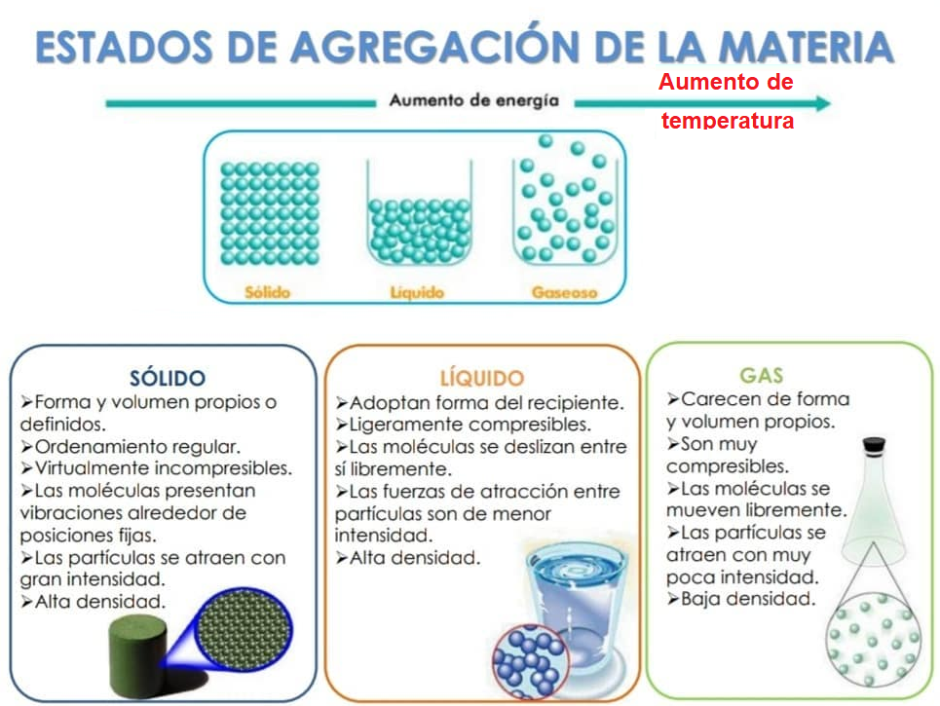

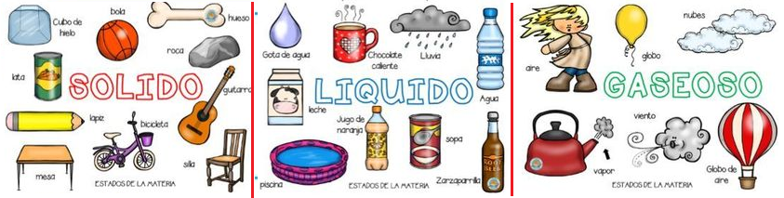

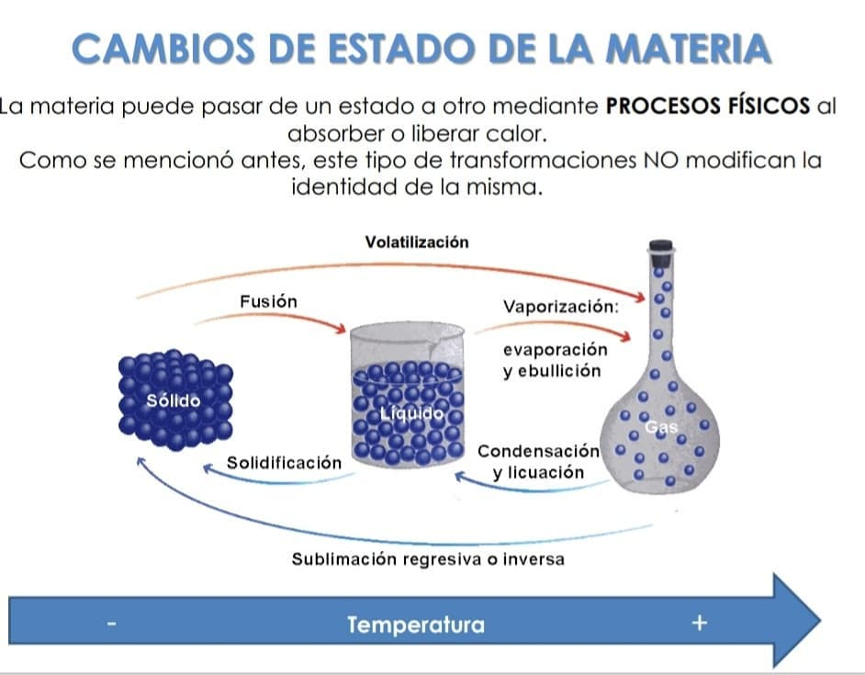

**ACTIVIDADES**

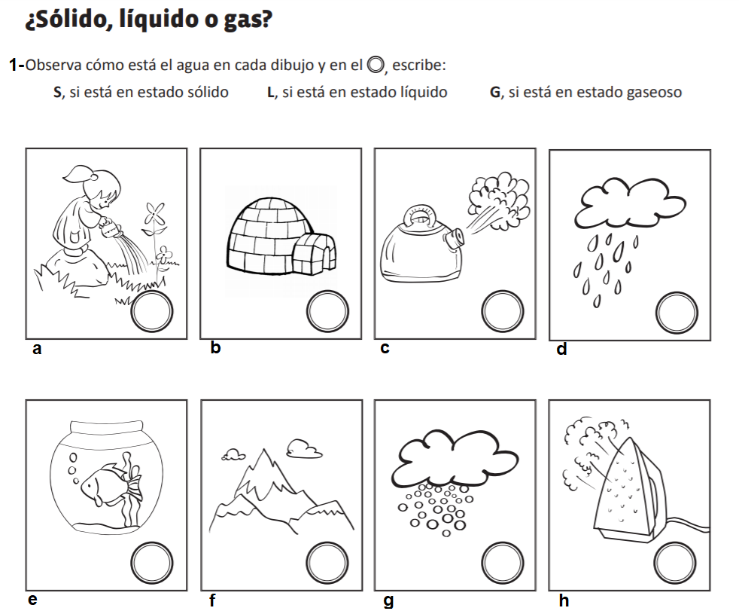

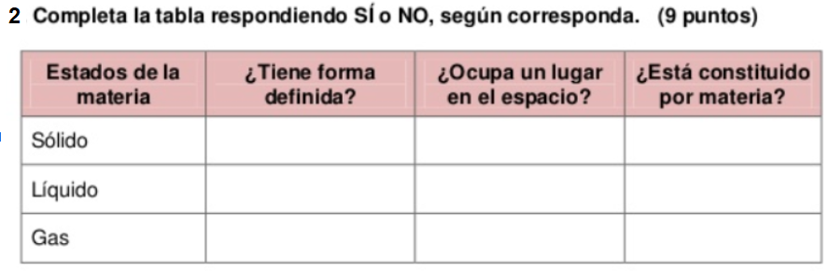

**3) Completa la tabla segun la teoria:**

|  |  |  |  |
| --- | --- | --- | --- |
| **Estados de la materia** | **Sólido** | **Líquido** | **Gaseoso** |
| **Fuerza de atracción** |  |  |  |
| **Movimiento** |  |  |  |
| **compresibilidad** |  |  |  |

